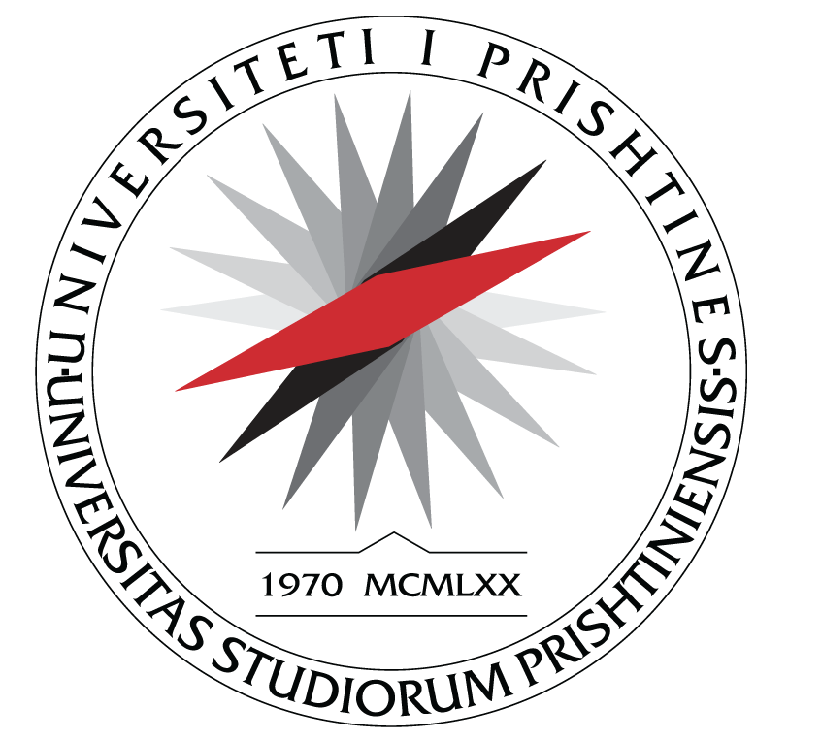

UNIVERSITETI I PRISHTINËS

FAKULTETI I SHKENCAVE

MATEMATIKE - NATYRORE

**Departamenti i Biologjisë P R I SH T I N Ë**

**L A J M Ë R I M**

Me këtë lajmërim ju njoftojmë të gjithë të interesuarit se punimi I Masterit së kandidatit **Muhamed Morina** në **Departamentin e Biologjisë** do të shqyrtohet në diskutim public data **05.06.2024** deri më datën **13.06.2024**, për një periudhë prej **7** ditë pune.

Titulli i punimit është:

**“Caktimi i statusit ekologjik të lumit Morava e Binçës në sezonën e verës duke**

**përdorur makroinvertebrorët bentik si indikatorë të cilësisë së ujit.”**

dhe në gjuhën angleze:

**“”Determination of ecological status of the Morava of Binça river in summer**

**season using benthic invertebrates as indicators of water quality. *“***

Lajmërimit i bashkangjiten këto dy dokumente të rëndësishme për punimin e temës:

1. Raportin pozitiv të Vlerësimit të Dorëshkrimit
2. Abstraktin e zgjeruar të Punimit të Masterit

Zyra për studime Master dhe Doktoratë

________________

Shpresa Canolli